PERANCANGAN KONTROL NIRKABEL PERANGKAT ELEKTRONIK MENGGUNAKAN KONSEP INTERNET OF THING (IoT)
Mayda Waruni Kasrani¹, Aswadul Fitri Saiful Rahman ²
mayda@uniba-bpn.ac.id
^{1,2}Program studi Teknik Elektro, Fakultas Teknologi Inudstri Universitas Balikpapan
Jl Pupuk Raya Gn Bahagia Balikpapan 76114 INDONESIA

Abstract—The technology that is developing at this time demands various developments or the latest innovations, one of them is an embedded system that is connected to the internet network or known as internet of things (IoT). IoT can be used to control various types of electronic devices (embedded systems) anywhere and anytime as long as they are connected to the network. This study will discuss how to design wireless electronic devices that can be controlled remotely with the IoT concept, this design is expected to help people control electronic devices at home..

Intisari—Teknologi yang berkembang saat ini menuntut berbagai pengembangan atau inovasi terbaru, salah satunya embedded system yang dikoneksikan ke jaringan internet atau dikenal dengan internet of things (IoT). IoT dapat digunakan untuk pengontrolan berbagai jenis perangkat elektronik (embedded system) dimana saja dan kapan saja selama masih terhubung ke jaringan. Penelitian ini akan membahas bagaimana caranya merancang perangkat elektronik nirkabel yang bisa dikendalikan melalui jarak jauh dengan konsep IoT, perancangan ini di harapkan dapat membantu masyarakat dalam mengontrol perangkat elektronik di rumah.

Kata Kunci— Internet of Thing, embedded system, elektronik.
- pendahuluan
Internet merupakan jaringan komunikasi global yang menhubungkan berbagai jenis tipe peralatan komunikasi, seperti komputer, telepon, smartphone dan sebagainya. Selain digunakan untuk berkomunikasi dan menyebarkan informasi internet juga mempunyai banyak manfaat seiring perkembangan jaman. Kemajuan teknologi yang terus berkembang dengan pesat hingga saat ini membuat perusahaan yang menyediakan berbagai macam program untuk membantu mengembangkan produk berbasis jaringan internet. Teknologi yang berkembang saat ini menuntut berbagai pengembangan atau inovasi terbaru, salah satunya embedded system yang dikoneksikan ke jaringan internet atau dikenal dengan internet of things (IoT). Secara umum Internet of Things dapat diartikan sebagai benda-benda di sekitar kita yang dapat berkomunikasi antara satu sama lain melalui jaringan internet. Internet of Things memiliki konsep yang bertujuan untuk memperluas manfaat yang tersambung dalam koneksi internet secara terus menerus (Hutchison & Mitchell, 1973). Sebagai contoh benda elektronik, bahan pangan dan termasuk benda hidup dan masih banyak lagi. Benda tersebut dapat ditanamkan sensor yang dibuat selalu aktif dan terhubung secara luas, baik dengan jaringan lokal maupun dengan jaringan global.
Dalam industri, peralatan-peralatan dapat dirancang untuk memberikan informasi mengenai kondisinya, misalnya ada peralatan yang membutuhkan bahan bakar, dan peralatan tersebut memancarkan informasi status bahan bakarnya secara periodik ke suatu peralatan lain melalui jaringan internet. Sistem seperti ini akan memudahkan kita dalam memantau peralatan-peralatan elektronik yang digunakan dalam rumah atau kantor. Pemantauan akan menghindarkan kita dari situasi suatu perangkat atau mesin tidak berfungsi karena terlambat melakukan pemeliharaan. Aplikasi dalam rumah, seperti ketika mau masuk ke dalam rumah, otomatis pintu langsung terbuka dan lampu ruangan, AC akan menyala dengan sendirinya. Semua itu bisa dilakukan melalui jaringan lokal maupun jaringan internet.
Konsep IoT dapat membantu kita dalam penerapan rumah pintar, yaitu bisa mengontrol berbagai jenis peralatan elektronik ( embedded system) di dalam rumah, dari mana saja dan kapan saja selama masih terhubung ke jaringan internet. Penelitian ini akan membahas bagaimana caranya merancang perangkat elektronik nirkabel yang bisa dikendalikan melalui jarak jauh dengan konsep IoT, perancangan ini di harapkan dapat membantu masyarakat dalam mengontrol perangkat elektronik di rumah, terutama bagi pekerja yang mempunyai tingkat aktivitas tinggi dan sering lupa dalam mematikan perangkat elektronik di rumah yang dapat menyebabkan terjadinya beberapa kerugianaaaa

II. Tinjauan pustaka

2.1. Penerapan Konsep Internet of Thing
Perkembangan teknologi yang berkembang saat ini cukup memanjakan dan membantu masyarakat dalam melakukan kegiatan, terutama perkembangan dalam bidang elektronika, informasi dan komunikasi. Internet of Thing (IoT) merupakan salah satu perkembangan teknologi yang berkembang pesat akhir-akhir ini. IoT, sebuah konsep pengendalian dengan jaringan internet yang terpusat, perpaduan teknologi informasi dalam dunia maya dengan dunia nyata, dengan konsep ini perangkat keras atau perangkat lunak dapat dioperasikan dari jarak jauh, kapan saja dan dimana saja (Fitri, Rahman, & Fattah, 2016). Salah satu penerapan IoT yaitu untuk pengendalian perangkat elektronik, dalam penerapan ini ada beberapa yang perlu diperhatikan antara lain pengendali (mikrokontroler), sensor, aktuator dan media transmisi. konsep internet of things ini dititik beratkan pada media transmisi yang digunakan untuk pengiriman data, seperti jaringan LAN, Wifi, 3G/4G dan sebagainya. Pada penelitian ini akan di rancang sebuah sistem pengontrolan perangkat elektronik menggunakan modul wifi (ESP8266) sebagai media transmisi data dari jaringan internet ke mikrokontroler melalui midle hardware (router, ISP) dan mikrokontroler (arduino) sebagai pengendalinya. Pengendali disini merupakan bentuk dasar dari sebuah alat sistem kontrol, sedangkan alat sistem kontrol merupakan elemen yang dihasilkan dari suatu mikrokontroler (Azman & Masalah, 2009). Penerapan IoT untuk pengendalian perangkat elektronik sudah banyak dilakukan oleh peneliti sebelumnya dengan berbagai metode dan peracangan yang digunakan.
III. METODE PENELITIAN
  - Studi Literatur
Tahap pertama dalam penelitian adalah mencari referensi sebanyak mungkin yang berkaitan dengan penelitian yang dilakukan, sumber referensi dari paper, jurnal, buku dan prosiding. Pada tahap ini akan dilakukan pengkajian penelitian terdahulu (10 tahun terakhir) guna untuk mencari pengembangan lebih lanjut yang belum ada pada penelitian sebelumnya.

  - Pemilihan Komponen
Tahap selanjutnya yaitu pemilihan komponen yang akan digunakan dalam perancangan. Pemilihan didasarkan pada kajian referensi penelitian terdahulu dan ketersediaan alat yang beredar.

  - Perancangan Hardware dan Software

Pada tahap ini dilakukan perancangan hardware dan software, semua komponen hardware akan diintegrasikan menjadi sebuah sistem yang sesuai dengan perancangan, setelah itu dilakukan perancangan software untuk pengontrolan yang meliputi konfigurasi modul nirkabel, mikrokontroler dan interface pengguna.
Perancangan sistem ini terdiri dari beberapa tahapan yang digambarkan seperti pada Gambar 1 flowchart jalannya sistem. step pertama, pengguna masuk ke dalam sistem berbasis web, semua informasi mengenai pengontrolan akan ditampilkan ke dalam sistem informasi, kemudian pilih menu untuk mematikan atau menghidupkan lampu pada ruangan tertentu. Step kedua, perintah yang dilakukan pada step pertama yang berupa data akan dikirimkan ke jaringan internet melalui layer yang ada pada internet. Step berikutnya, perintah yang dibawa ke jaringan internet akan menuju ke alamat ip yang ada pada mikrokontroler melalui layanan internet yang dipakai. Selanjutnya, yang terakhir mikrokontroler akan mengendalikan perangkat melalui relay sesuai data yang dikirimkan oleh pengguna.

  - Pengujian
Tahap terakhir yaitu dilakukan pengujian sistem menggunakan jaringan lokal dan jaringan internet. Perancangan selesai jika hasilnya sesuai dengan yang diharapkan, tetapi jika belum sesuai akan dilakukan konfigurasi lagi dari segi hardware dan software sampai hasilnya sesuai.

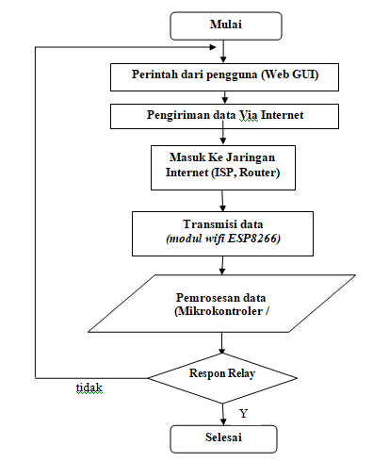

Gambar 1. Perancangan system

3.6 Perangkat Pendukung Perancangan
Dalam perancangan ini ada beberapa bagian hardware yang perlu diperhatikan dan dikaji agar bisa mendapatkan hasil yang maksimal. Arduino Uno merupakan board hardware mikrokontroler pada ATmega328 yang digunakan sebagai pengendal. Board ini memiliki 14 digital input / output pin (dimana 6 pin dapat digunakan sebagai output PWM), 6 input analog, 16 MH zosilator kristal, koneksi USB, jack listrik tombol reset. Pin-pin ini berisi semua yang diperlukan untuk mendukung mikrokontroler, hanya terhubung ke komputer dengan kabel USB atau sumber tegangan bisa didapat dari adaptor AC-DC atau baterai untuk menggunakannya (Smith, 2011) .Untuk menghidupkan perangkat elektronik atau aktuator, dibutuhkan komponen relay sebagai switchnya, Relay yang digunakan yaitu SPDT (Single-Pole Dual-Totem) yang berarti memiliki sebuah kontak NO dan sebuah kontak NC dengan sebuah COMMON. Pada saat kumparan tidak dialiri arus, maka kontak NC akan terhubung dengan COM. Jika kumparan dialiri arus, maka kontak akan bergerak dari NC ke NO, sehingga NO akan terhubung dengan COM (Features, 2000). Modul Wifi ESP8266 digunakan sebagai media nirkabel untuk pengendalian perangkat dari jaringan internet ke mikrokontroler, Modul ini membutuhkan daya sekitar 3.3v dengan memiliki tiga mode wifi yaitu Station, Access Point dan Both (Keduanya). Modul ini juga dilengkapi dengan prosesor, memori dan GPIO dimana jumlah pin bergantung pada jenis ESP8266 (Markovi & Koprivica, 2015).
IV ANALISA DAN PEMBAHASAN

4.1 Hasil Pembuatan Perangkat Keras (Hardware)
Perangkat keras (hardware) yang telah berhasil dibuat pada penelitian ini adalah alat kontrol elektronik menggunakan konsep internet of things berbasis mikrokontroler. Perangkat keras (hardware) pada penelitian ini terdiri dari, laptop, smart phone, rangkaian arduino uno, rangkaian modul wifi ESP8266, rangkaian modul relay empat chanel, rangkaian output elektronik, rangkaian input power 220 VAC. Penjelasan hasil pembuatan perangkat keras (hardware) sebagai berikut:
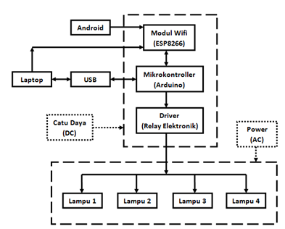
Gambar 2 Diagram Blok Rangkaian
4.1.. Rangkaian Transmisi Data
Alat kontrol elektronik melalui media internet membutuhkan sebuah modul transmiter atau penyambung dari kontroler ke mikokontroler arduino, dimana modul wifi ESP8266 sebagai transmiternya. Sinyal perintah dari kontroler yaitu dari laptop atau smart phone yang sudah terkoneksi dengan internet, akan ditransmisikan oleh modul wifiESP8266 menuju ke serial arduino, sehingga arduino bisa menerima perintah dari kontroler. Modul wifi ESP8266 bisa mentransmisikan data dari kontroler ke arduino harus terhubung lebih dahulu dengan jaringan internet.
Untuk bisa terkoneksi ke jaringan internet terlebih dahulu modul wifi ESP8266 di sinkronkan dengan smart phone, sehingga username dan password dari smart phone sudah teregistrasi ke dalam bahasa pemrograman mikrokontroler arduino yang nantinya akan diteruskan ke modul wifiESP8266.
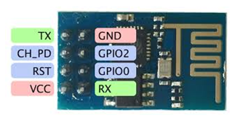
Gambar 3 Modul Wifi ESP826
Berikut ini adalah rangkaian dari modul wifi ESP8266 ke mikrokontroler Arduino:
- Pin VCC di ESP8266 dihubungkan ke pin 3,3 V pada arduino
- Pin CH_PD di ESP8266 dihubungkan ke pin 3,3 V pada arduino
- Pin GND di ESP8266 dihubungkan ke pin GND pada arduino
- Pin UTXD di ESP8266 dihubungkan ke pin Digital 2 pada arduino
- URXD di ESP8266 dihubungkan ke pin Digital 3 pada arduino
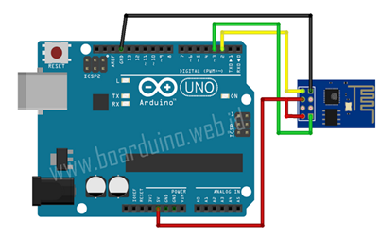
Gambar 4.
Rangkaian Modul Wifi ESP8266
4.2. . Rangkaian Relay
Alat pengontrol elektronik ini menggunakan modul relay empat channel sebagai output dari mikrokontroler arduino untuk mematikan dan menyalakan alat elektronik. Dengan kata lain berfungsi sebagai jembatan antara alat elektronik dengan mikrokontroler arduino.
Di dalam modul relay ini ada 2 jenis mode, yaitu normally close (NC) dan normally open (NO). Normally Close yaitu kontak yang pada saat tidak dialiri arus (normal) terhubung, normally open (NO) yaitu kontak yang saat tidak dialiri arus (normal) tidak terhubung. Penelitian ini menggunakan normally open sebagai kontaknya. Jadi saat kondisi normal alat elektronik tidak menyala, ketika relay mendapatkan signal input dari mikrokontroler arduino baru relay tersebut aktif, sehingga dari semula kontak tidak terhubung menjadi terhubung, maka mengakhibatkan alat elektronik menyala sesuai perintah dari mikrokontroler.
Berikut ini adalah rangkaian dari ESP8266 ke mikrokontroler Arduino:
- Pin VCC modul relay dihubungkan ke pin 5 V pada arduino
- Pin GND modul relay dihubungkan ke pin GND pada arduino
- Pin IN1 modul relay dihubungkan ke pin Digital 10 pada arduino
- Pin IN2 modul relay dihubungkan ke pin Digital 11 pada arduino
- Pin IN3 modul relay dihubungkan ke pin Digital 12 pada arduino
- Pin IN4 modul relay dihubungkan ke pin Digital 13 pada arduino
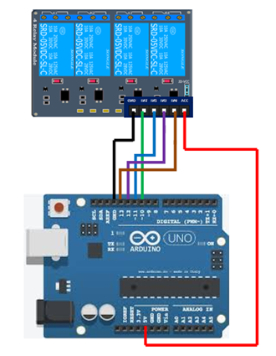
Gambar 5. Rangkaian Modul Relay empat chanel

Modul relay membutuhkan tegangan input sebesar power sebesar 5 VDC agar bisa mengoperasikan seluruh sistem yang ada di dalamnya dari pin arduino sebagai inputan untuk modul relay.

Rangkaian OutputElektronik
Output dalam sistem kontrol menggunakan konsep internet of things ini dengan memasang empat buah lampu dengan sumber power 220 VAC.

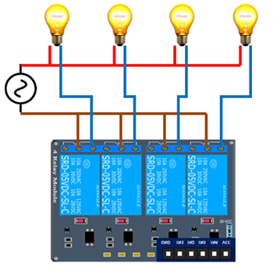

Gambar 6. Rangkaian Output berupa lampu AC

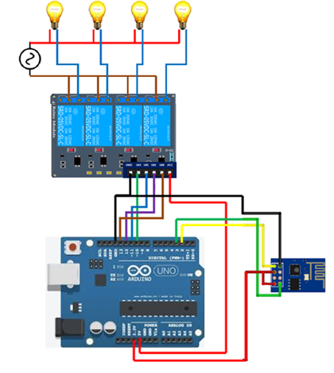
Gambar 7. Rangkaian secara keseluruhan

Hasil Pembuatan Perangkat Lunak (Software)
Perangkat lunak (software) pada penelitian ini terdiri dari: softwareprogram Arduino IDE, sketch bare minimumarduino,software ESPflash tool, firmware ESP8266, LibraryESP8266, sketchprogram utama arduino. Penjelasan hasil pembuatan perangkat lunak (software) sebagai berikut:

Bare Minimum Arduino
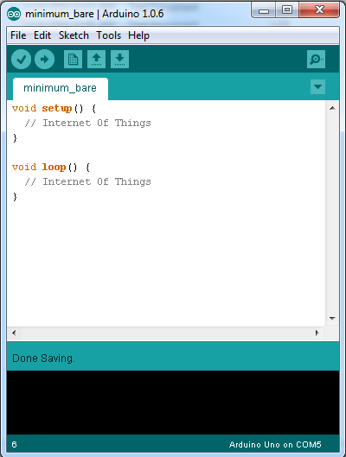

bare

Gambar 8. Bare minimum Arduino

Bare Minimum adalah kode yang dibutuhkan untuk menjalankan sketch arduino, yaitu setup dan loop. Fungsi setup dipanggil ketika sketch dijalankan. Umumnya berfungsi menginisialisasi variabel - variabel, mode pin, pemakaian pustaka (libraries), dan lain-lain.
Fungsi setup hanya dijalankan sekali yaitu pada saat board arduino dijalankan atau reset. Sementara itu fungsi loop digunakan untuk mengendalikan board arduino secara aktif.

Software ESPflash Tool
Sebelum digunakan modul wifi ESP8266 perlu di flashing terlebih dahulu dengan firmware dengan versi yang diperlukan.
Dalam perancangan alat ini menggunakan firmwareESP8266versi 0018000902-AI03..

Pembahasan
Hasil pengujian Perancangan Dan Pembuatan kontrol Elektronik Menggunakan Konsep Internet Of Things telah berhasil dilakukan. Hal ini dapat diketahui dari perangkat keras (hardware) yang terdiri dari laptop, smart phone, rangkaian arduino uno, rangkaian modul wifi ESP8266, rangkaian modul relay empat chanel, rangkaian output elektronik, rangkaian input power 220 VAC yang saling terkoneksi.
Untuk menjalankan atau mengontrol alat tersebut melalui internet, pada browser atau search engine internet pada alamat yang sesuai dengan IP yang ada dan dengan menyertakan pin yang akan kita aktifkan. Berikut ini adalah alamat untuk pengaktifan alat :
- http://192.168.43.4/pin=10 ( untuk ON / OFF relay nomor 1 )
- http://192.168.43.4/pin=11 ( untuk ON / OFF relay nomor 2 )
- http://192.168.43.4/pin=12 ( untuk ON / OFF relay nomor 3 )
- http://192.168.43.4/pin=13 ( untuk ON / OFF relay nomor 4 )

Untuk melakukan pengecekan koneksi sinyal provider yang disediakan maka dilakukan pengujian. Dalam pengujian ini menggunakan perbandingan koneksi internet di android, yaitu menggunakan sinyal 3G , H+ , dan 4G. Untuk mengetahui pengaruh sinyal di smart phone android terhadap hasil dan ketepatan dalam pengontrolan.
Dari hasil pengujian dihasilkan data sebagai berikut:

Tabel 1 Percobaan menggunakan sinyal 3G
 | Lampu 1 | Lampu 2 | Lampu 3 | Lampu 4
Aktif | ON | ON | ON | ON
Non Aktif | OFF | OFF | ON | ON

Tabel 2 Percobaan menggunakan sinyal H+
 | Lampu 1 | Lampu 2 | Lampu 3 | Lampu 4
Aktif | ON | ON | ON | ON
Non Aktif | OFF | ON | OFF | OFF

Tabel 3 Percobaan menggunakan sinyal 4G
 | Lampu 1 | Lampu 2 | Lampu 3 | Lampu 4
Aktif | ON | ON | ON | ON
Non Aktif | OFF | OFF | OFF | OFF

Dari hasil pengujian menunjukkan bahwa diperlukan keneksi internet yang bagus agar pengontrolan alat bisa berjalan dengan lancar.

V KESIMPULAN
Berdasarkan hasil perancangan dan pengujian alat apat diambil kesimpulan sebagai berikut :
- Alat dapat dikontrol melalui smart phone android dengan menggunakan software atau aplikasi android.
- Pengontrolan alat akan semakin baik jika menggunakan jaringan dengan sinyal 4G.

Referensi
[1]. Arie Marvin, E. P. W. (2012). Sistem Keamanan Rumah Berbasis Internet of Things (IoT) dengan Raspberry Pi, (x), 1–12.
[2]. Azman, N., & Masalah, B. (2009). PERANCANGAN SOFTWARE APLIKASI PERVASIVE SMART HOME, 2009(Snati), 1–5.
[3]. Deore, R. K., Sonawane, V. R., & Satpute, P. H. (2015). Internet of Thing Based Home Appliances Control. 2015 International Conference on Computational Intelligence and Communication Networks (CICN), 898–902. doi:10.1109/CICN.2015.177
4]. Features, M. (2000). RELAY ISO9002 Coil sensitivity 6 . COIL DATA CHART ( AT20 C ), 5–6.
[5]. Fitri, A., Rahman, S., & Fattah, A. (2016). Internet Of Things : Review dan Implementasi dalam Kehidupan, 1(1), 12–15.
[6]. Hutchison, D., & Mitchell, J. C. (1973). The Internet of Things.
[7]. Markovi, D., & Koprivica, R. (2015). Application of IoT in monitoring and controlling agricultural production, XX(October), 145–153.
[8]. Smith, A. G. (2011). Introduction to Arduino.
[9] Susanti, E., Triyono, J., & Pi, R. (2016). Pengembangan sistem pemantau dan pengendali kendaraan menggunakan raspberry pi dan firebase, (November), 144–153.

